**Приложение ГЦ1**

**Графики определения критической силы при расчете гидроцилиндров на устойчивость**

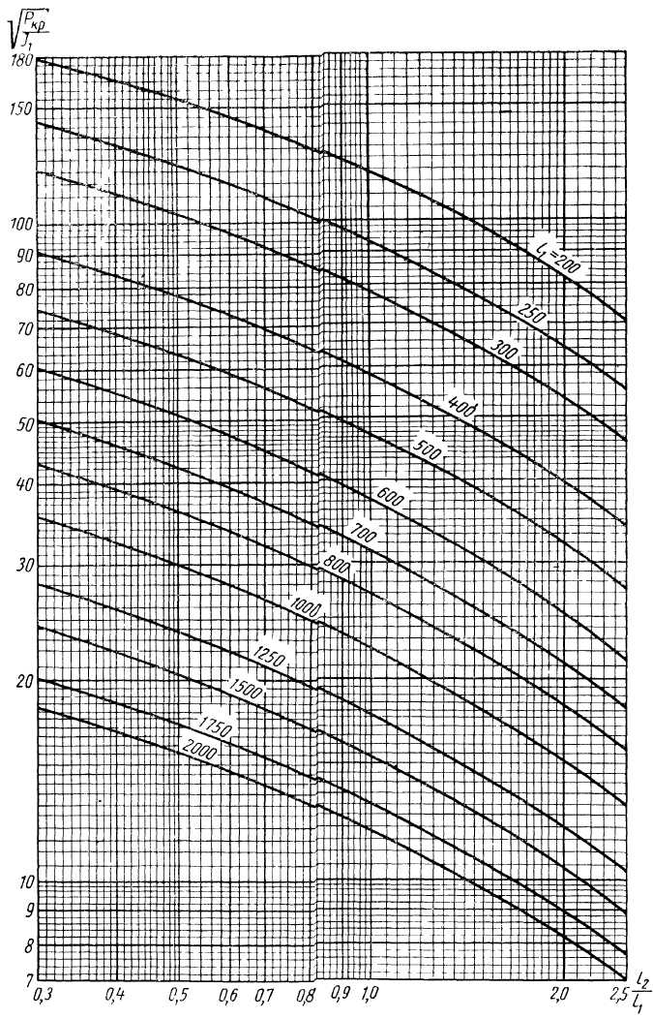

**Рис. . График для определения критической силы при** 

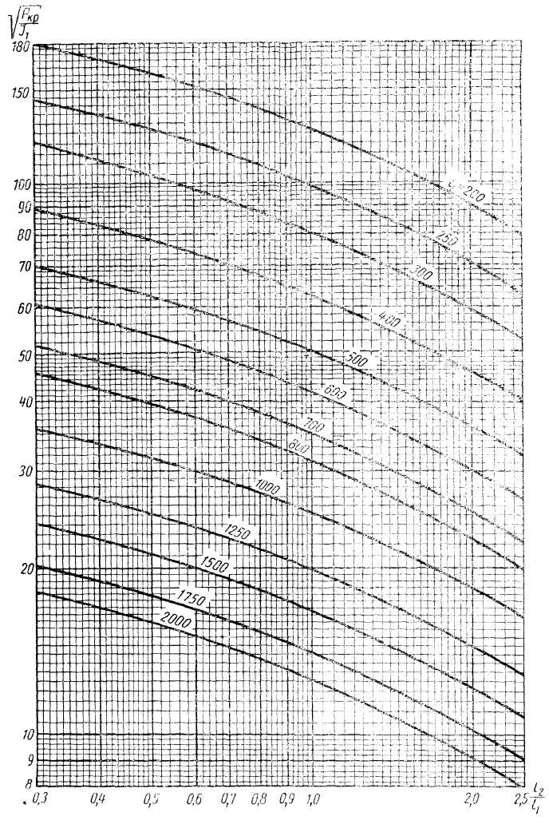

**Рис . График для определения критической силы при **

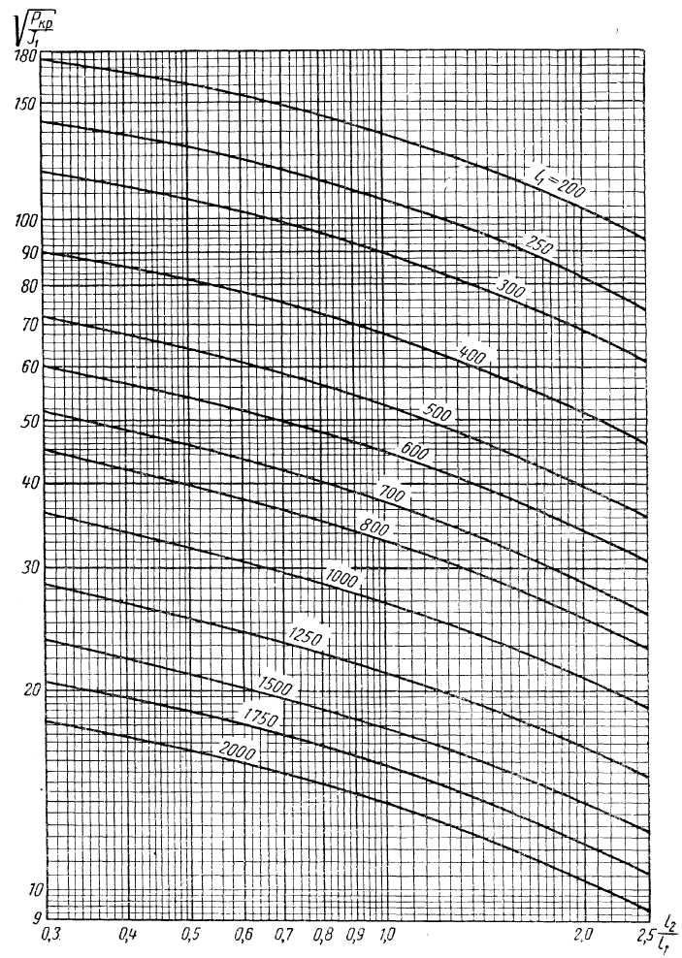

**Рис. График для определения критической силы при** 

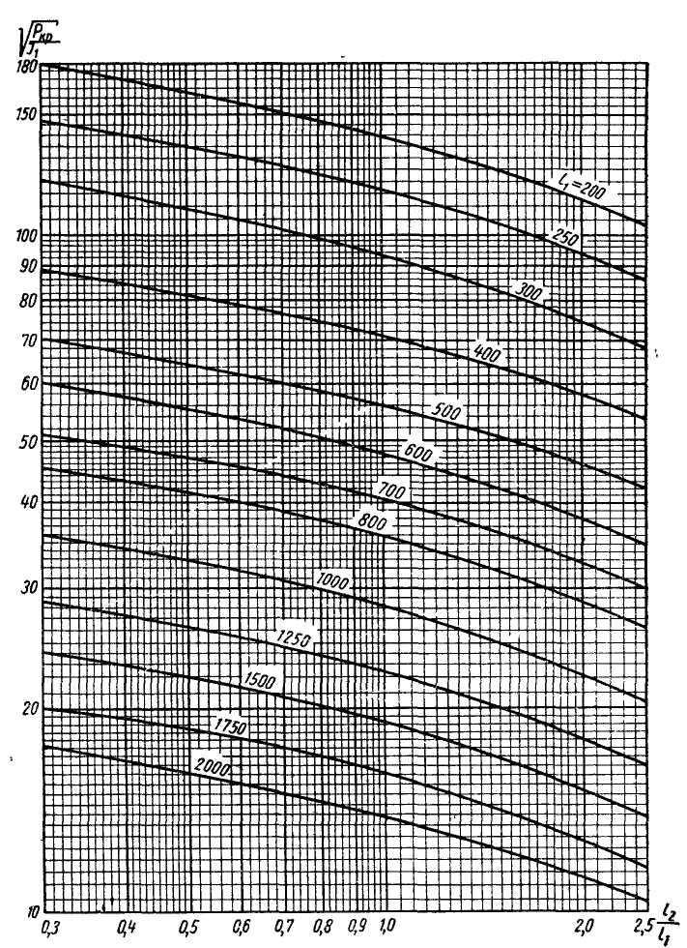

***Рис. График для определения критической силы при* **

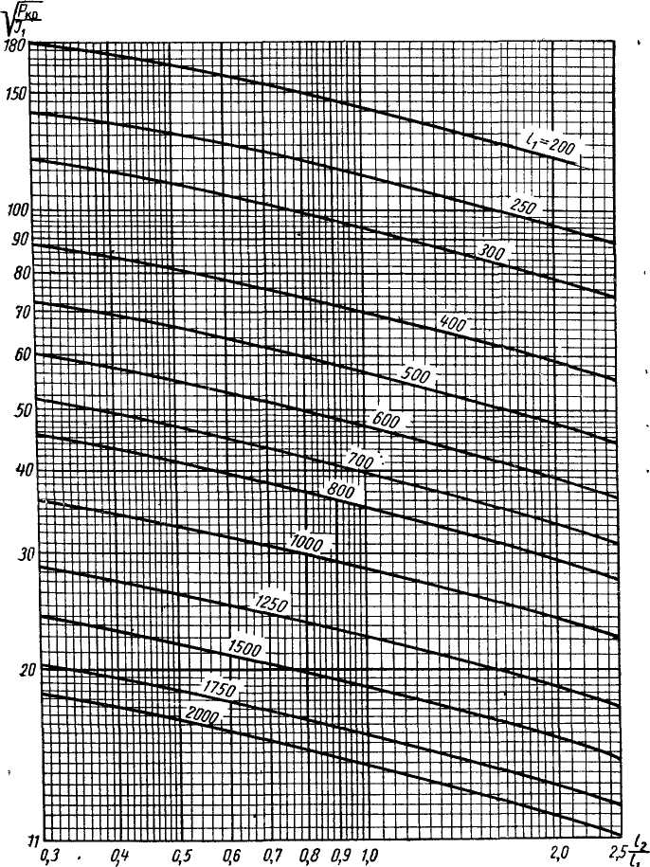

***Рис. . График для определения критической силы при* **

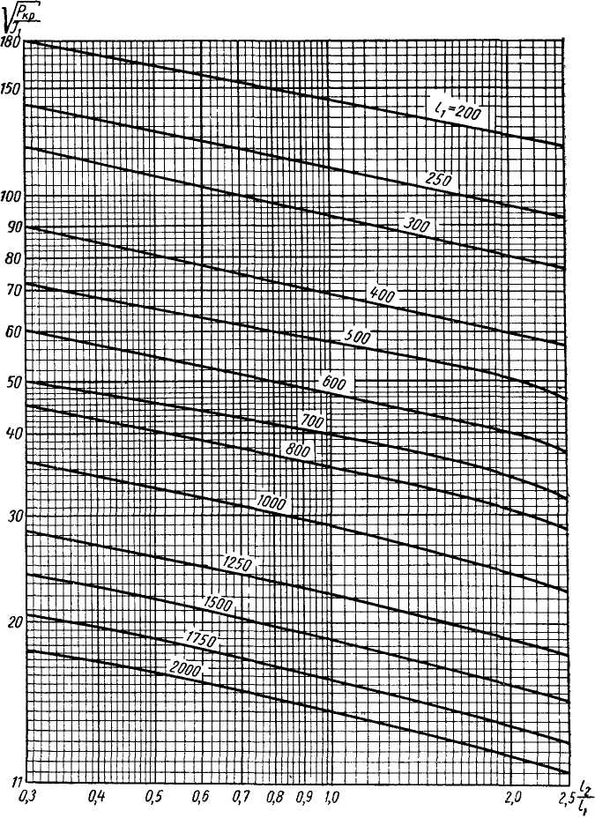

***Рис 108 График для определения критической силы при* **

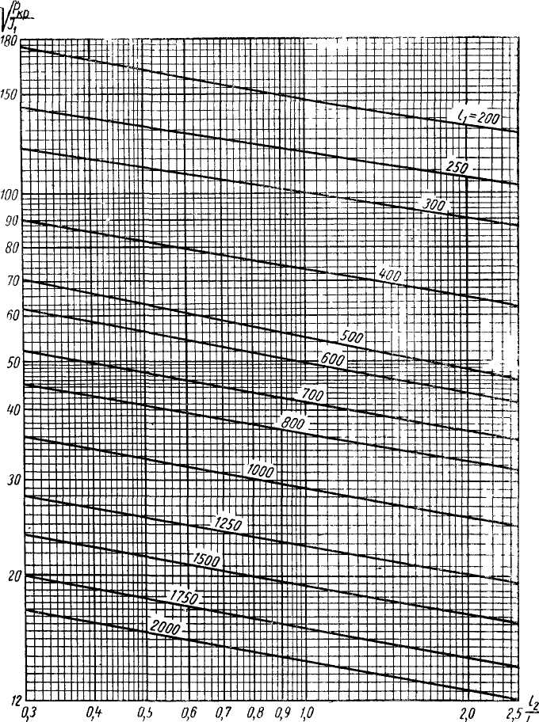

***Рис График для определения критической силы при ***

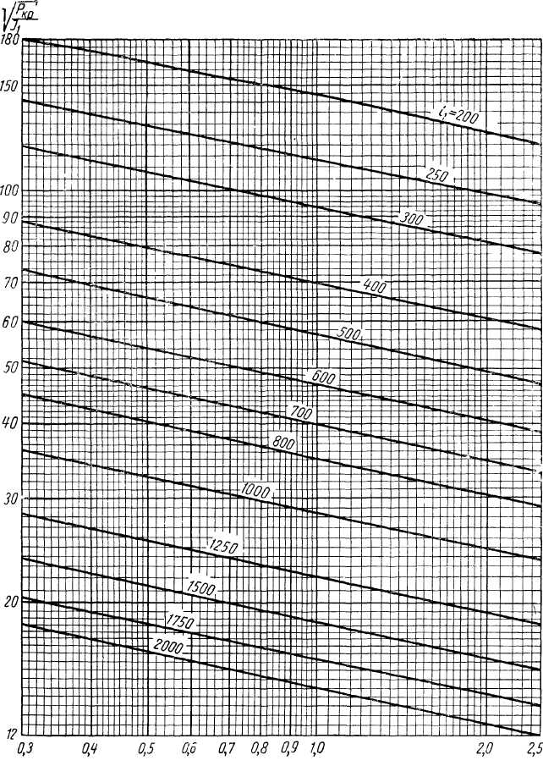

***Рис. . График для определения критической силы при*** 